# ПРОФИЛАКТИКА РОТАВИРУСНОЙ ИНФЕКЦИИ У ДЕТЕЙ

1. Как происходит заражение?

Источник болезни – больной или вирусоноситель, т. е. Человек без выраженных клинических признаков болезни, выделяющий ротавирусы. При контакте с такими людьми происходит заражение, особенно среди детей.

Если больной человек не соблюдает правил личной гигиены (мытье рук после туалета), ротавирус в больших количествах попадает к нему на руки. Затем начинает действовать контактно-бытовой путь передачи – через рукопожатие, предметы обихода на работе, дома, а также через пищевые продукты. 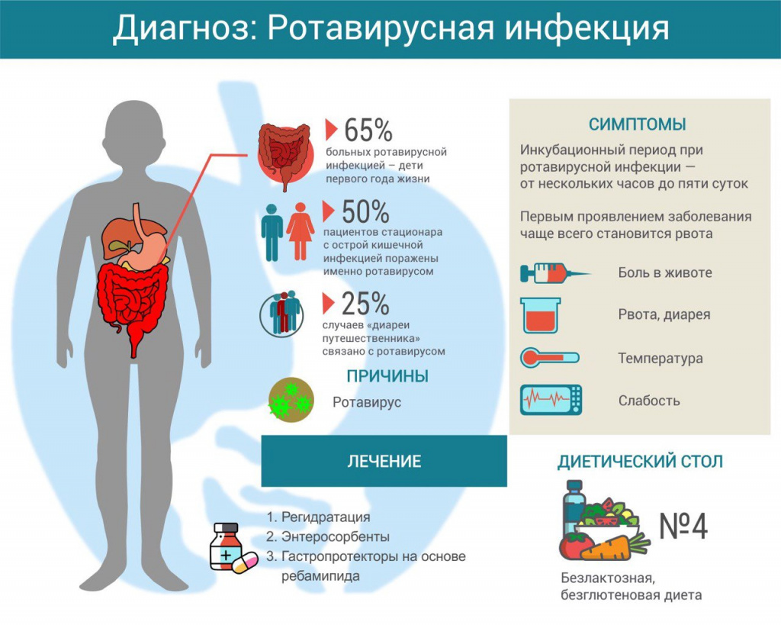

2. Симптомы

Инкубационный (скрытый) период болезни от 15 часов до 2-3 суток.

Характерна триада симптомов:

* Повышение температуры, но не выше 37-38 С.
* Рвота (однократная или многократная в течение 1,5 суток).
* Понос (разжиженный, кашицеобразный, затем водянистый).

Появляются несильные ноющие или схваткообразные боли в животе, громкое урчание.

3. Как защититься?

* Необходимо тщательно мыть руки после посещения туалета, возвращения с улицы, а также перед тем, как начать готовить или употреблять  пищу.
* Необходимо употреблять только кипяченую воду.
* Перед едой хорошо мыть овощи и фрукты чистой проточной водой.

Если же в семье возникло заболевание, лучший способ избавиться от вируса в домашних условиях – это кипячение (около 65 С) посуды, игрушек, постельного белья и дезобработки горшков и унитазов.

Материал подготовила помощник врача- гигиениста Кореличского районного ЦГЭ Воронцова Екатерина Михайловна

Обновлено 23.11.2022